

Τμήμα: Ηλεκτρολόγων Μηχανικών και Μηχανικών Υπολογιστών

Μάθημα: Προσομοίωση Δικτύων

Ονοματεπώνυμο: Αργυρόπουλος Χρήστος

Αριθμός Μητρώου: 19013

**1ο Μέρος**

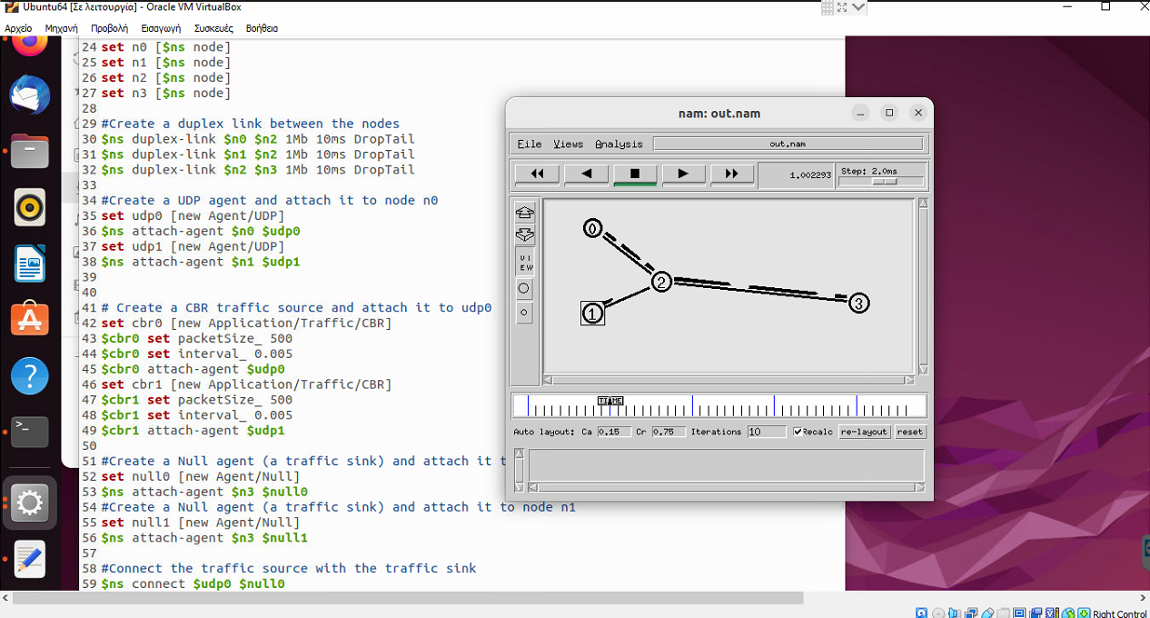

**Υλοποίηση τοπολογίας multihop 4 κόμβων**

Στην συγκεκριμένη τοπολογία υπάρχει μεταφορά πακέτων από τον κόμβο 0 στο 3 και 1 στον 3 διάμεσου του κόμβου 2 . Έχοντας υλοποιήσει την συγκεκριμένη με τις αρχικές συνθήκες καλωδίων κατά την ταυτόχρονη μεταφορά πακέτων από τους κόμβους 0 και 1 υπάρχει αύξηση της ουράς μεταφοράς πακέτων από τον κόμβο 2 στον 3 ,εξαιτίας τις αργής μεταφοράς των πακέτων του καλωδίου ,αυτό έχει σαν αποτέλεσμα το χάσιμο κάποιον πακέτων . Η λύση όπου προτείνω είναι η αύξηση ταχύτητας του καλωδίου ανάμεσα από τον κόμβο 2 και 3 από 1 Mb σε 1,6Μb όπου εκεί παρατήρησα ότι δεν χάνετε κανένα πακέτο κατά της συγκεκριμένης ταυτόχρονης μετάδοσης .

**2ο Μέρος**

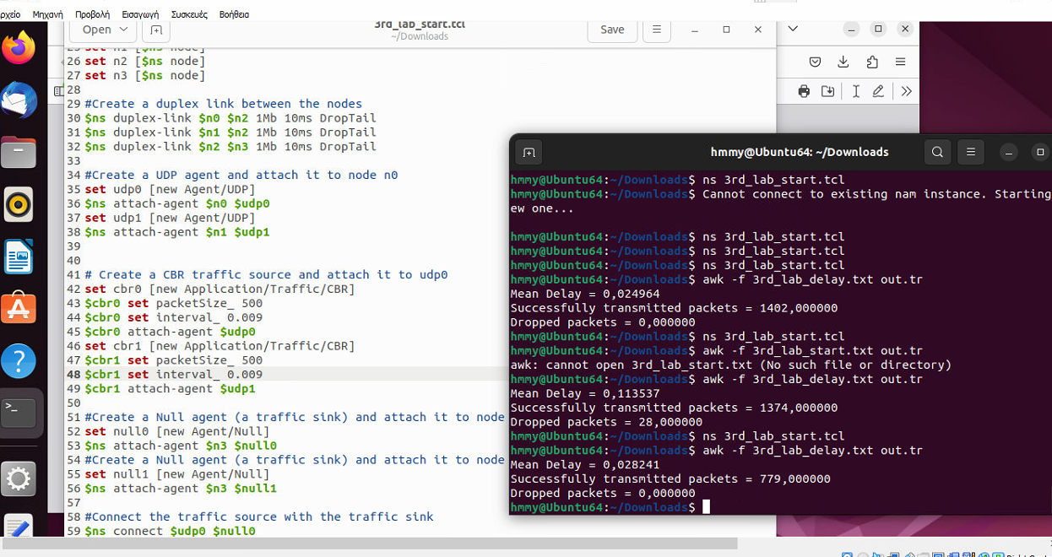

**interval=0.009**

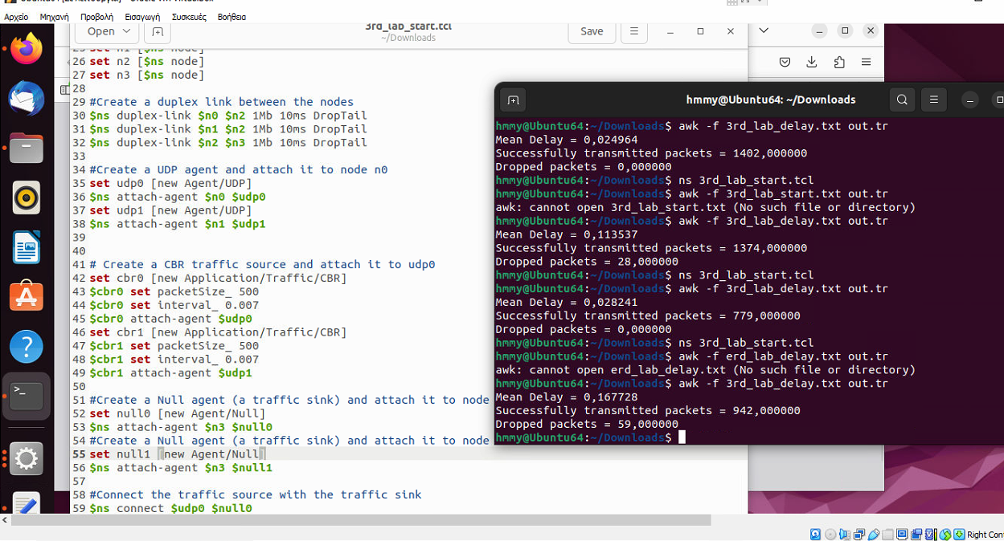

**interval=0.007**

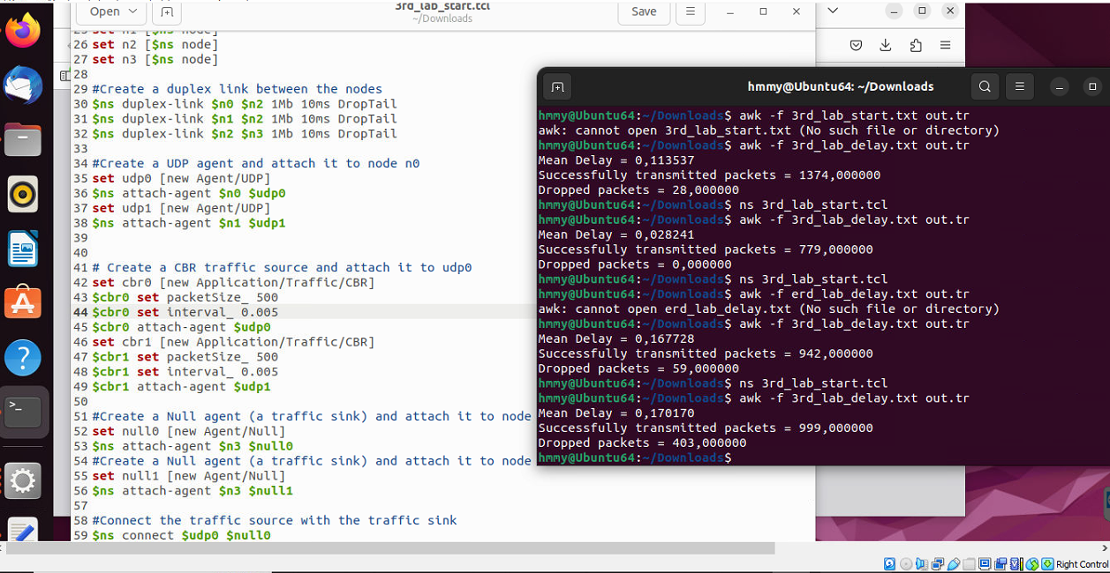

**interval=0.005**

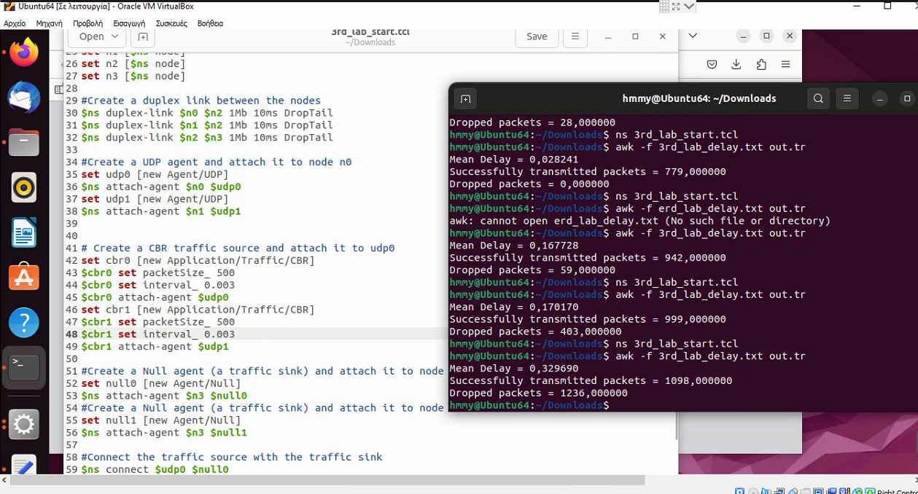

**interval=0.003**

Στο συγκεκριμένο μέρος της άσκησης μεταβάλαμε το διάστημα μετάδοσης ανάμεσα στα πακέτα (interval) με τιμές 0.009 , 0.007 , 0.005 , 0.003 . Συμφώνα με τις εικόνες παραπάνω ο μέγιστος αριθμός μεταδιδομένων πακέτων είναι 1098 για τιμή interval=0.003 αλλά επιπλέον περά από τα successful packets υπάρχει αύξηση του αριθμού χαμένων πακέτων όπου προσπαθούμε να αποφύγουμε . Αυτό συμβαίνει διότι μειώνουμε τον χρόνο ανάμεσα από τα μεταδιδόμενα πακέτα ,έτσι υπάρχει αύξηση των πακέτων που πρέπει να μεταδώσει ο κόμβος 2 στον 3, άρα υπάρχει αύξηση στην καθυστέρηση μετάδοσης επειδή οι ταχύτητες των καλωδίων έχουν παραμείνει ίδιες με τις αρχικές δηλαδή 1Mb εξίσου μεγαλώνει ακόμα περισσότερο η ουρά για μετάδοση στον κόμβο 2 έτσι δεν μπορούν να κρατηθούν όλα τα πακέτα στην μνήμη για μετάδοση και έχει ως αποτέλεσα την απώλεια κάποιων από αυτών .

**Μ.Ο χαμένων πακέτων = $\frac{συνολικος αριθμος πακετων στο συστημα }{πληθος των μεταδιδομενων πακετων }$ = $\frac{2334}{1098}$ =2,12ή212%**

**3ο Μέρος**

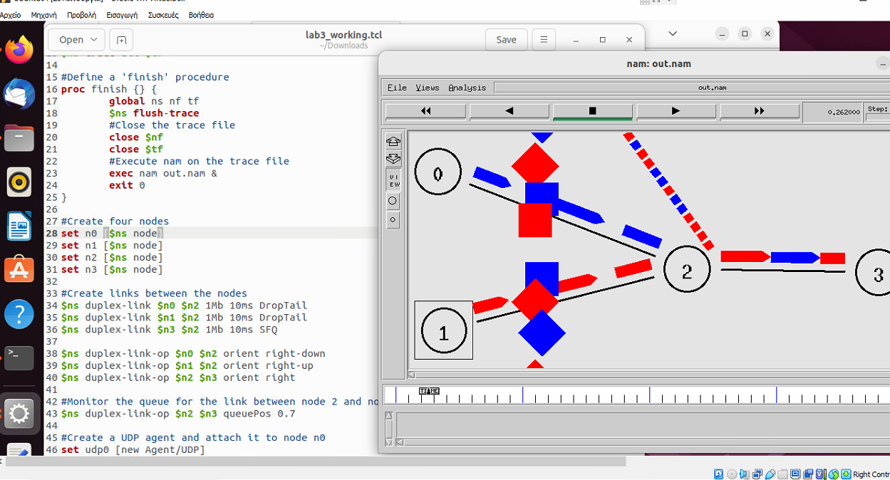

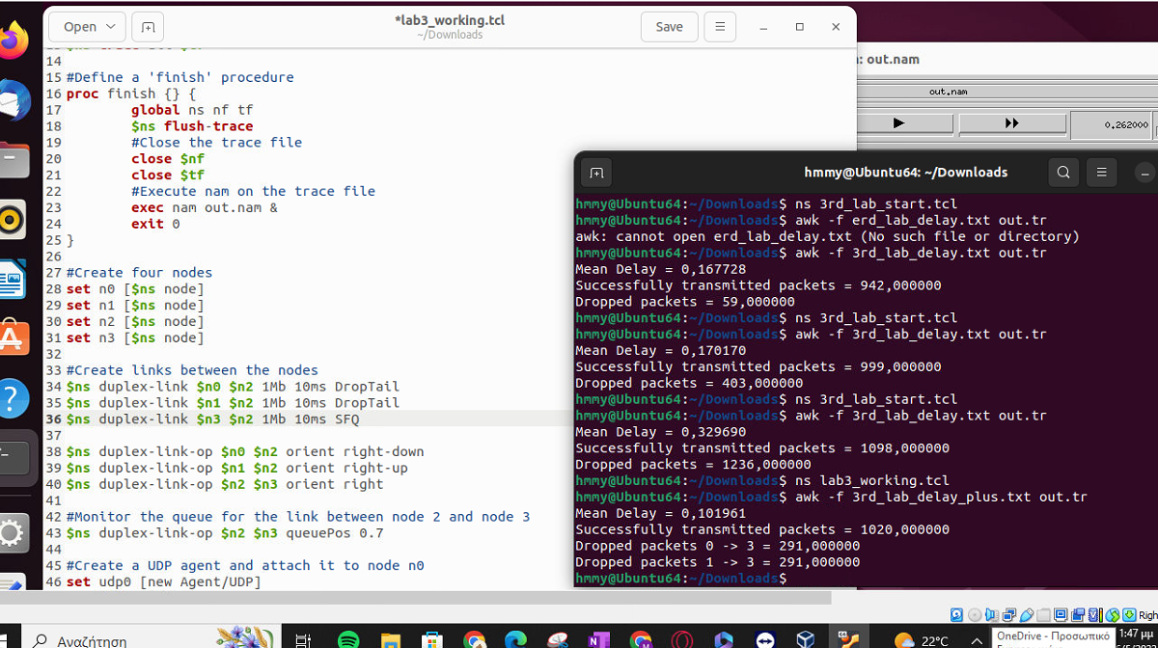

**SFQ**

**Αυτός ο μηχανισμός ουράς βασίζεται σε αλγόριθμο δίκαιης ουράς . Επειδή δεν είναι πρακτικό να υπάρχει μία ουρά για κάθε συνομιλία, το SFQ χρησιμοποιεί έναν αλγόριθμο κατακερματισμού που διαιρεί την κίνηση σε περιορισμένο αριθμό ουρών. Δεν είναι τόσο αποδοτικός από άλλους μηχανισμούς ουρών, αλλά απαιτεί επίσης λιγότερους υπολογισμούς ενώ είναι σχεδόν απόλυτα δίκαιος. Ονομάζεται "Stochastic" λόγω του ότι στην πραγματικότητα δεν εκχωρεί μια ουρά για κάθε συνεδρία. έχει έναν αλγόριθμο που διαιρεί την κυκλοφορία σε έναν περιορισμένο αριθμό ουρών χρησιμοποιώντας έναν αλγόριθμο κατακερματισμού. Το SFQ εκχωρεί έναν αρκετά μεγάλο αριθμό ουρών FIFO.**

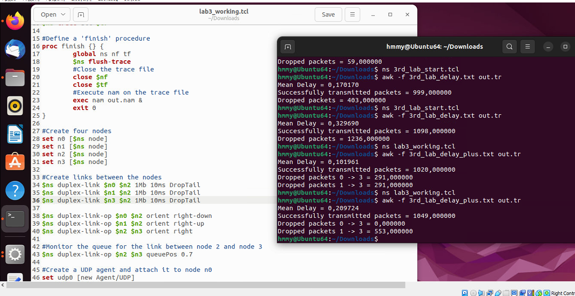

**DropTail**

**Είναι ένας απλός μηχανισμός ουράς που χρησιμοποιείται από τους δρομολογητές που όταν τα πακέτα πρέπει να απορρίπτονται. Σε αυτόν τον μηχανισμό κάθε πακέτο αντιμετωπίζεται πανομοιότυπα και όταν η ουρά γεμίζει στη μέγιστη χωρητικότητά της, τα πρόσφατα εισερχόμενα πακέτα απορρίπτονται έως ότου η ουρά έχει αρκετό χώρο για να δεχτεί την εισερχόμενη κίνηση.**

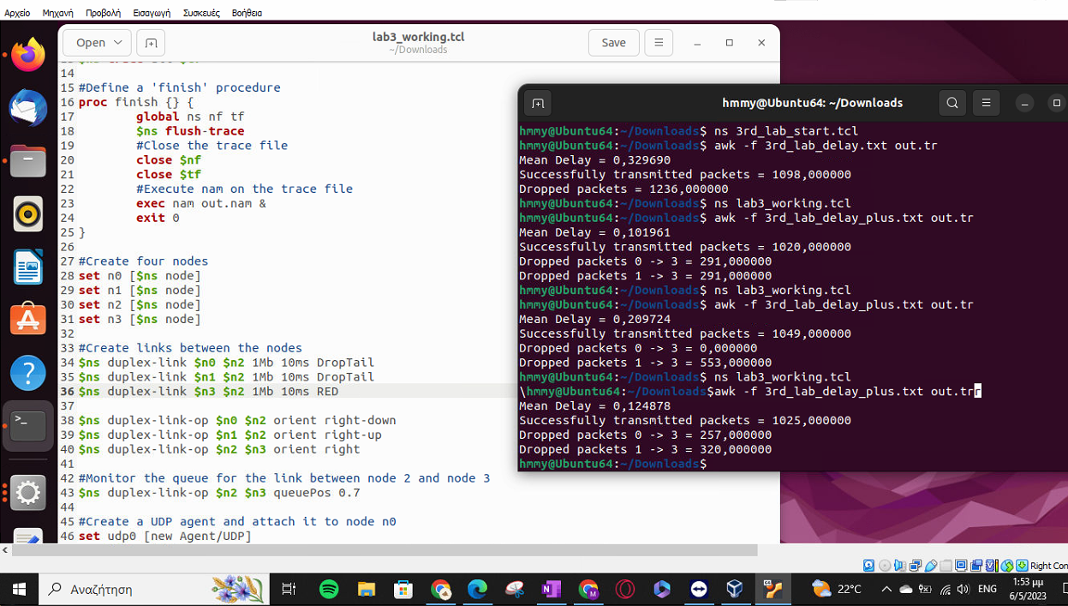

**RED**

**Η τυχαία έγκαιρη ανίχνευση (RED) είναι ένας μηχανισμός ουράς αποφυγής συμφόρησης που είναι δυνητικά χρήσιμος, ιδιαίτερα σε δίκτυα μεταφοράς υψηλής ταχύτητας. Είναι ενεργός μηχανισμός διαχείρισης ουρών. Λειτουργεί με βάση το μέσο μέγεθος ουράς και πακέτα απόθεσης με βάση στατιστικές πληροφορίες. Εάν το buffer είναι άδειο, όλα τα εισερχόμενα πακέτα επιβεβαιώνονται. Καθώς το μέγεθος της ουράς αυξάνεται, η πιθανότητα απόρριψης ενός πακέτου αυξάνεται επίσης. Όταν το buffer είναι πλήρες, η πιθανότητα γίνεται ίση με 1 και όλα τα εισερχόμενα πακέτα απορρίπτονται.**

**SFQ:** στην συγκεκριμένη περίπτωση παρατηρούμε μια ισάξια αντιμετώπιση των πακέτων που έρχονται από τους κόμβους βλέπουμε ότι τα dropped packets είναι ισα αλλά σε σχέση με τους άλλους διαχειριστές ουρών βλέπουμε ότι έχει τα λιγότερα successful packets και την λιγότερη καθυστέρηση.

**DropTail:** στην συγκεκριμένη περίπτωση παρατηρούμε μια άδικη αντιμετώπιση των πακέτων που έρχονται από τους κόμβους βλέπουμε ότι τα dropped packets έχουν μεγάλη διάφορα μεταξύ τους αλλά σε σχέση με τους άλλους διαχειριστές ουρών βλέπουμε ότι έχει τα περισσότερα successful packets και την μεγαλύτερη καθυστέρηση.

**RED:** στην συγκεκριμένη περίπτωση παρατηρούμε μια σχεδόν δίκαιη θα έλεγε κάνεις αντιμετώπιση των πακέτων που έρχονται από τους κόμβους βλέπουμε ότι τα dropped packets έχουν μικρή διάφορα μεταξύ τους αλλά σε σχέση με τους άλλους διαχειριστές ουρών βλέπουμε ότι έχει τα ενδιάμεσα successful packets και την ενδιάμεση καθυστέρηση.